वजन कमी करणे: 5 पेये जी तुमची चयापचय वाढवण्यास मदत करू शकतात

**TIMESOFINDIA.COM | -23 ऑक्टोबर, 2021, 07:00 IST रोजी शेवटचे अपडेट केलेशेअर करा**[fbshare](javascript://)[twshare](javascript://)[पिनशेअर](javascript://)***टिप्पण्या ( 10 )***

**01 /6वजन कमी करा: 5 पेये जी तुमची चयापचय वाढवण्यास मदत करू शकतात**

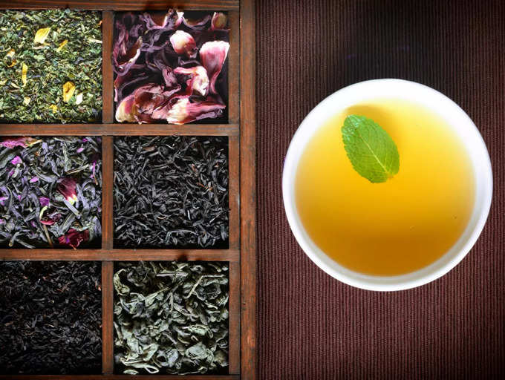

जेव्हा चयापचय आणि भूकेची काळजी घेतली जात नाही, तेव्हा यामुळे पाचन समस्या उद्भवू शकतात आणि त्यामुळे अवांछित वजन वाढू शकते. निरोगी वजन हे निरोगी खाण्याच्या सवयी, झोपण्याच्या पद्धती आणि निरोगी जीवनशैलीवर अवलंबून असते.

असे अनेकदा म्हटले जाते की मंद चयापचय तुमच्या वजन कमी करण्याच्या प्रवासात अडथळा आणू शकतो. जर तुम्हाला ही तुमची समस्या वाटत असेल तर, येथे पाच साधे पेये आहेत जी तुमची चयापचय वाढवण्यास मदत करू शकतात.

अधिक वाचा: [पोषणतज्ञ अंडी खाण्याचा आदर्श मार्ग सामायिक करतात](https://timesofindia.indiatimes.com/life-style/health-fitness/diet/nutritionist-shares-the-ideal-way-to-eat-eggs/articleshow/87185962.cms" \t "_blank)

**02 /6एका जातीची बडीशेप चहा**

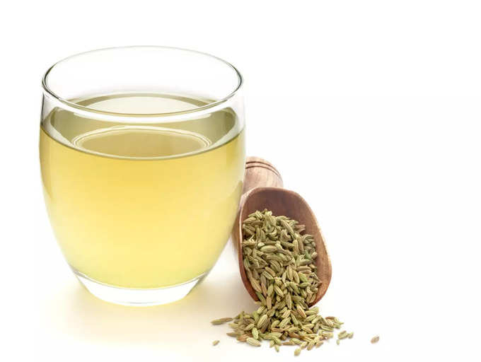

एका जातीची बडीशेप, ज्याला सामान्यतः सॉन्फ म्हणतात, पचन आणि चयापचय वाढवण्यासाठी उत्तम आहे. याच कारणामुळे ते अनेकदा माउथ फ्रेशनर म्हणून दिले जाते कारण ते तुमच्या तोंडाला आवश्यक पुदिना चवच देत नाही तर पचनास देखील मदत करते.

एका जातीची बडीशेप पोषक तत्वांनी भरलेली असते. एका जातीची बडीशेप चहा तुम्हाला फुगणे, बद्धकोष्ठता यापासून मुक्त होण्यास मदत करू शकते, वजन कमी करण्यात आणि चयापचय सुधारण्यास मदत करू शकते.

एका जातीची बडीशेप चहा बनवण्यासाठी दोन कप पाणी उकळून एका कढईत टाका, त्यात 1 चमचे एका जातीची बडीशेप घाला, उकळी आणा, चव वाढवण्यासाठी थोडा लिंबाचा रस आणि मध घाला.

**03 /6लिंबू डिटॉक्स पाणी**

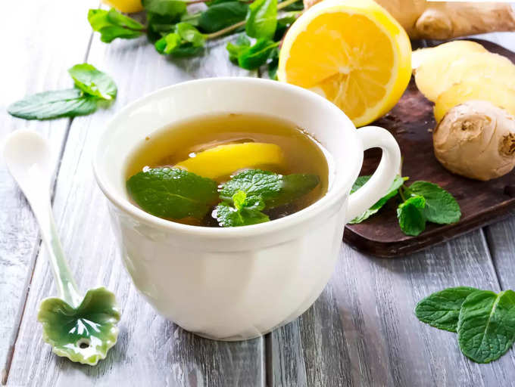

लिंबूमध्ये व्हिटॅमिन सी भरपूर प्रमाणात असते. त्यात सायट्रिक ऍसिड आणि अँटिऑक्सिडंट असतात, जे शरीरातील विषारी पदार्थ काढून टाकण्यास मदत करतात आणि चयापचय वाढवतात. लिंबू डिटॉक्स पाण्यात मध आणि दालचिनी घालून, ते आतड्यांचे आरोग्य देखील सुधारू शकते.

लिंबू पाणी डिटॉक्स करण्यासाठी, दोन कप पाणी घ्या, एक लिंबू पिळून घ्या, 1/2 चमचे दालचिनी आणि 1 चमचे मध घाला. नीट मिक्स करून घ्या.

**04 /6अजवाईन डिटॉक्स वॉटर**

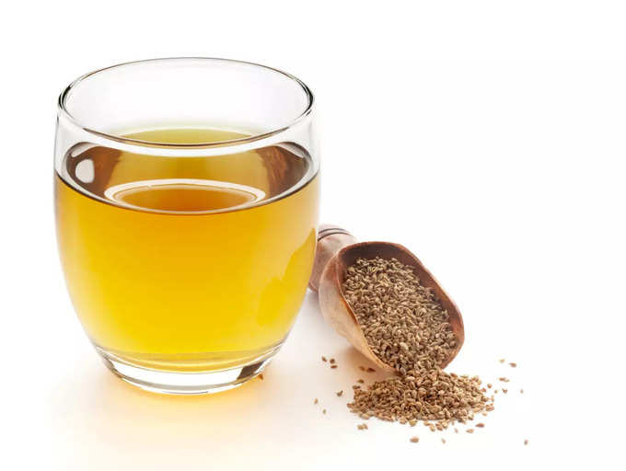

अजवाइन किंवा कॅरमच्या बिया पचनासाठी उत्तम काम करतात. हे त्यांच्या औषधी फायद्यासाठी युगानुयुगे वापरले जात आहेत. अजवायन भूक नियंत्रित करण्यास मदत करते, पचन सुधारते आणि वजन कमी करण्यास मदत करते.

अजवाइन डिटॉक्स वॉटर बनवण्यासाठी दोन कप पाणी घ्या, एक चमचा अजवाइन रात्रभर भिजत ठेवा. मिश्रण उकळवा, गाळून घ्या आणि गरम करा. चव वाढवण्यासाठी तुम्ही लिंबू देखील घालू शकता.

**05 /6आले लिंबू पेय**

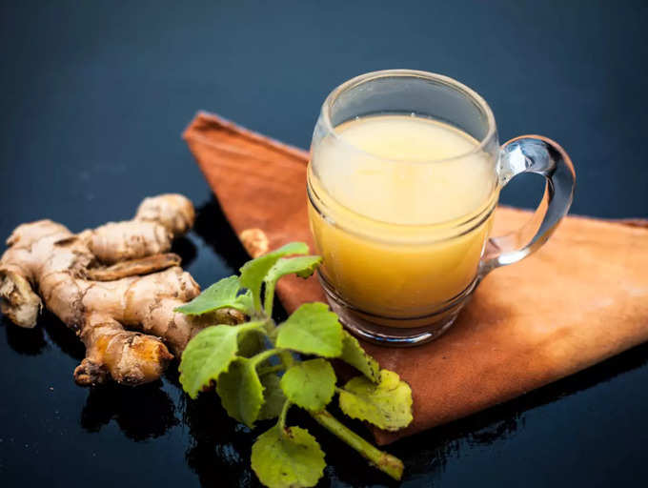

वजन कमी करण्याव्यतिरिक्त, आले लिंबू पेय गॅस्ट्रोइंटेस्टाइनल ट्रॅक्टच्या समस्यांसाठी उत्तम आहे. हे सूज येणे आणि पेटके लढण्यास मदत करते. लिंबूमधील व्हिटॅमिन सी आणि पेक्टिन हे आतडे सुधारण्यासह चांगले डिटॉक्स ड्रिंक बनवते.

आले लिंबू पेय करण्यासाठी, एक ग्लास पाणी मिक्सरमध्ये घ्या, त्यात थोडा बर्फ, 1-इंच आले आणि पुदिन्याची पाने घाला. छान मिसळा, चव वाढवण्यासाठी एक चमचा लिंबाचा रस आणि मध घाला.

**06 /6जिरे दालचिनी पेय**

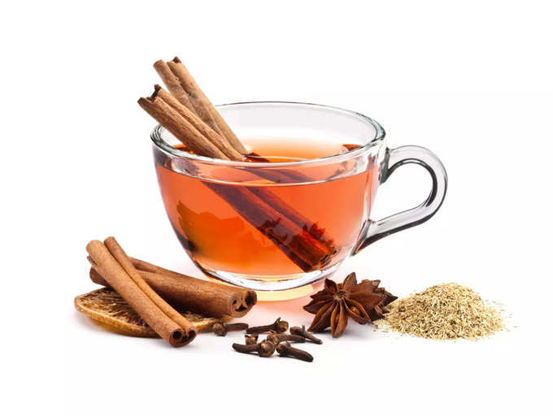

दालचिनी हे अँटिऑक्सिडंटचे पॉवरहाऊस आहे आणि त्याच वेळी वजन कमी करण्यास मदत करते. त्यातील दाहक-विरोधी गुणधर्म मधुमेहाशी लढण्यास मदत करतात. दुसरीकडे, जिरे पचनासाठी चांगले आहे आणि रोगप्रतिकारक शक्ती वाढवते.

पेय तयार करण्यासाठी, एक मोठे सॉसपॅन घ्या, त्यात एक ग्लास पाण्यासह जिरे आणि दालचिनी घाला. पाच मिनिटे उकळू द्या. पेय गाळून घ्या आणि उबदार करा. आपण थोडे मीठ, लिंबू आणि मध देखील घालू शकता.